**KAUNO TECHNOLOGIJOS UNIVERSITETAS**

**INFORMATIKOS FAKULTETAS**

1. **Modulio T120M151 „Informacinių technologijų saugos metodai“**

Laboratorinio darbo aprašas (ataskaita)

**Biometrinės saugos priemonės**

|  |  |
| --- | --- |
|  | **Dėstytojas**  lekt. Ignas Plauska |
|  |
| **Studentas**  Lukas Navašinskas |

**KAUNAS, 2024**

Turinys

1. Laboratorinio darbo tikslas ir uždaviniai 3

2. NAUDOJAMOS PRIEMONĖS 4

3. Realizacijos aprašymas 5

4. Rezultatų apibendrinimas ir išvados 8

# Laboratorinio darbo tikslas ir uždaviniai

Tikslas - susipažinti pirštų antspaudų skaitytuvo funkcionalumu ir išmokti naudotis programinių funkcijų biblioteka.

Uždaviniai – naudojant C# kalbą ir Wiodows Biometric Framework karkasą sukurti projektą kuris galėtų nuskaityti, išsaugoti, ištrinti piršto antspaudus tiek iš lokalios sesijos tiek iš windows prištų duomenų saugyklos.

# NAUDOJAMOS PRIEMONĖS

Programavimo aplinka: Microsoft Visual Studio Community 2024

Programavimo kalba: C#

Biblioteka kortelės skaitymui: WinBio

# Realizacijos aprašymas

Sukurta taikomoji pirštų antspaudų skaitymo programa. Programoje įgyvendinti visi planuoti uždaviniai:

1. Nuskaitomi (Enroll and Commit) bent 2 skirtingų pirštų antspaudai;
2. Pakartotinai nuskaičius jau išsaugoto piršto antspaudą, iškviečiama jam priskirta funkcija;
3. Išsaugotų pirštų antspaudų sąrašas automatiškai rodomas ekrane (pirštams galima priskirti savo ID, pvz., „rodomasis“, „didysis“ ir pan.);
4. Kiekvieną antspaudą galima pasirinkti ir: priskirti norimą funkciją ir sąrašo, pašalinti iš sistemos, palyginti su pakartotinai nuskaitytu antspaudu (Verify);
5. Sesijos išsaugojimas: jeigu programa išjungiama ir įjungiama, sesija išlieka;
6. Papildomas funkcionalumas: visų egzistuojančių antspaudų trinimas.

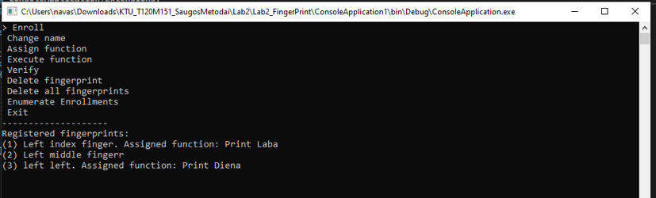

1.1 pav. Programos langas

1.2 pav. Piršto ID keitimas į „Leftindex“

Pasirinkus funkciją „Change name“ ir nuskaičius užregistruotą piršto antspaudą galima pakeistijo pavadinimą įrašant naują.

1.3 pav. Piršto funkcijos keitimas/pridėjimas į „PrintLaba“ funkciją

Pasirinkus funkciją „Assign function“ ir nuskaičius užregistruotą pirštą galima priskirti vieną iš dviejų egzistuojančių funkcijų: „PrintLaba“ arba „PrintDiena“, kurios spauzdina žodžius „Laba“ arba „Diena“.

1.4 pav. Piršto funkcijos iššaukimas: „PrintLaba“

Pasirinkus funkciją „Execute function“ ir nuskaičius užregistruotą pirštą su priskirta funkcija, funkcija iššaukiama ir ekrane spauzdinama „Laba“

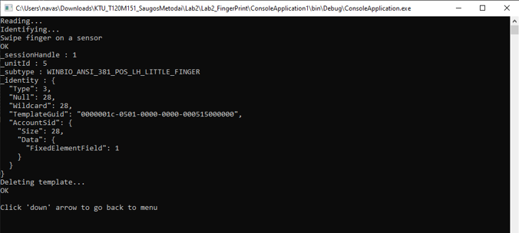

1.5 pav. Registruoo piršto antspaudo ištrynimas iš sesijos bei windows antspaudų saugyklos

Pasirinkus funkciją „Delete fingerprint“ ir nuskaičius užregistruotą pirštą – nuskaitytas pirštas ištrinamas.

# Rezultatų apibendrinimas ir išvados

Darbo metu iškeltus tikslus bei uždavinius pavyko sėkmingai įgyvendinti. Darbe naudojama pirštų antspaudų biblioteka leido sėkmingai atlikti projektą dėl gausios dokumentacijos bei kitos informacijos internete.